

รายงานโครงงานเครื่องจ่ายยาอัจฉริยะ
Smart Pill Dispenser

จัดทำโดย
นายกันตพงษ์ ปานแก้ว รหัสนักศึกษา 6710110021
นางสาวญาณวดี ศรีสล้าง รหัสนักศึกษา 6710110562

เสนอ
รศ. ดร. ทวีศักดิ์ เรืองพีระกุล
รศ. ดร. ปัญญยศ ไชยกาฬ
ผศ. ดร. วชรินทร์ แก้วอภิชัย

รายงานนี้เป็นส่วนหนึ่งของรายวิชา
240-319 Embedded System Developer Module
คณะวิศวกรรมศาสตร์ สาขาวิศวกรรมคอมพิวเตอร์
มหาวิทยาลัยสงขลานครินทร์ วิทยาเขตหาดใหญ่

บทคัดย่อ
โครงงานเครื่องจ่ายยาอัจฉริยะมีวัตถุประสงค์เพื่อพัฒนาต้นแบบสามช่องที่รับตารางยาจากเว็บไซต์ แจ้งเตือนตามเวลา จัดคิวการจ่าย และบันทึกผลการทำงานของอุปกรณ์ โดยมุ่งช่วยผู้ใช้และผู้ดูแลจัดการรายการยาที่ตั้งไว้ ไม่ใช้สถานะการจ่ายเป็นหลักฐานยืนยันว่าผู้ใช้รับประทานยาแล้ว
ระบบใช้ ESP32 ควบคุมเซอร์โวมอเตอร์ มอเตอร์สั่น สัญญาณตรวจนับ จอ LCD ปุ่มกด และเสียงเตือน ร่วมกับเว็บไซต์ React และบริการ NestJS ซึ่งใช้ Prisma เชื่อมต่อ PostgreSQL เฟิร์มแวร์จัดการรอบยาด้วยสถานะ รองรับการทำงานพร้อมกันไม่เกินสองช่อง เก็บเหตุการณ์และข้อมูลตารางล่าสุดในหน่วยความจำไม่ลบเลือน และตั้งค่าเครือข่ายผ่านหน้าเว็บภายในอุปกรณ์หลังผู้ใช้เข้าสู่ระบบจาก QR Code
การตรวจสอบวันที่ 26 กันยายน พ.ศ. 2569 ใช้ชุดทดสอบอัตโนมัติบนคอมพิวเตอร์ macOS ร่วมกับคอมไพเลอร์ C++ และส่วนจำลองของฮาร์ดแวร์ ผลผ่าน 16 เมธอดทดสอบ ใช้เวลาตามรายงาน unittest 30.406 วินาที ครอบคลุมตรรกะคำสั่ง การควบคุมกลไก ตารางยา การเก็บข้อมูล การตั้งค่า และการสื่อสารแบบเบื้องหลัง ผลนี้ยืนยันเฉพาะเงื่อนไขที่ทดสอบ มิใช่ผลทดลองจ่ายยาบน ESP32 หรือเครื่องจริง
หลักฐานที่มีแสดงความก้าวหน้าของซอฟต์แวร์และภาพหน้าจอตั้งค่าบางขั้นตอน แต่ยังไม่เพียงพอสำหรับสรุปความแม่นยำ จำนวนเม็ดยาที่ออกจริง ความเสถียรของแหล่งจ่าย หรือความพร้อมใช้งานกับผู้ใช้ ชนิดและการติดตั้งชุดตรวจนับ รวมทั้งความสอดคล้องของข้อมูล Wi-Fi Setup ระหว่างเว็บไซต์กับเฟิร์มแวร์ ยังต้องยืนยันกับต้นแบบ จึงเสนอแผนทดลองและแบบบันทึกผลแยกจากผลทดสอบซอฟต์แวร์
คำสำคัญ เครื่องจ่ายยาอัจฉริยะ ESP32 ตารางยา การตรวจนับ การตั้งค่าเครือข่าย

คำนำ
รายงานฉบับนี้นำเสนอการออกแบบและพัฒนาเครื่องจ่ายยาอัจฉริยะ ซึ่งเชื่อมโยงระบบฝังตัว การควบคุมกลไก และการสื่อสารกับเว็บไซต์ เนื้อหาประกอบด้วยที่มาและวัตถุประสงค์ หลักการที่เกี่ยวข้อง วิธีพัฒนา ผลการตรวจสอบ และแนวทางประเมินต้นแบบต่อไป
การนำเสนอแยกพฤติกรรมที่กำหนดในซอฟต์แวร์ออกจากผลที่ทดสอบบนคอมพิวเตอร์และหลักฐานทางกายภาพ เพื่อให้ผู้อ่านพิจารณาขอบเขตของผลงานได้อย่างเหมาะสม ขั้นตอนเริ่มใช้งานอธิบายตั้งแต่การเตรียมอุปกรณ์และสร้าง QR Code จนถึงการรับตารางยา พร้อมข้อจำกัดที่อาจกระทบการใช้งาน
คณะผู้จัดทำหวังว่ารายงานนี้จะเป็นประโยชน์ต่อการศึกษาและพัฒนาระบบฝังตัวที่ต้องควบคุมอุปกรณ์ตามเวลาและติดตามผลผ่านเครือข่าย
คณะผู้จัดทำ
26 กันยายน พ.ศ. 2569

สารบัญ
บทคัดย่อ ก
คำนำ ข
สารบัญ ค
สารบัญภาพและตาราง ง
บทที่ 1 บทนำ 1
บทที่ 2 เอกสารและเทคโนโลยีที่เกี่ยวข้อง 2
บทที่ 3 อุปกรณ์และการออกแบบพัฒนาระบบ 4
3.1 ต้นแบบและวัสดุอุปกรณ์ 4
3.2 สถาปัตยกรรมและผังสัญญาณ 6
3.3 กลไกจ่ายและการตรวจนับ 8
3.4 รอบยา ปุ่มกด และการแสดงผล 9
3.5 เว็บไซต์และการแลกเปลี่ยนข้อมูล 11
3.6 การเริ่มต้นใช้งานและการจับคู่อุปกรณ์ 12
บทที่ 4 ผลการดำเนินงาน 19
4.1 ผลทดสอบซอฟต์แวร์ 19
4.2 แผนการประเมินต้นแบบกับเครื่องจริง 21
4.3 ค่าใช้จ่ายในการดำเนินงาน 22
บทที่ 5 สรุปผลและข้อเสนอแนะ 24
เอกสารอ้างอิง 25
ภาคผนวก ก แบบบันทึกการทดลองเครื่องจริง 26

สารบัญภาพและตาราง
สารบัญภาพ
ภาพที่ 3.1 หน้าจอเข้าร่วมเครือข่ายอุปกรณ์จากต้นฉบับ 4
ภาพที่ 3.2 หน้าเว็บตั้งค่าที่ถ่ายจากอุปกรณ์ โดยปิดบังข้อมูลเครือข่ายและรหัส 4
ภาพที่ 3.3 สถาปัตยกรรมระบบตามโค้ดที่ตรวจ 6
ภาพที่ 3.4 แนวทางจ่ายไฟและแปลงระดับสัญญาณตามข้อมูลที่มี 7
ภาพที่ 3.5 ลำดับสถานะกลไกตาม dispenser_control.cpp 8
ภาพที่ 3.6 ผังรอบยาและการตอบสนองต่อปุ่ม 9
ภาพที่ 3.7 ตัวอย่างข้อความ LCD ที่สอดคล้องกัน ไม่ใช่ภาพเครื่องจริง 10
ภาพที่ 3.8 ลำดับการรับข้อมูลและส่งเหตุการณ์ 11
ภาพที่ 3.9 ลำดับตั้งค่าตั้งแต่สร้าง QR จนรับตาราง 13
ภาพที่ 3.10 หน้าเว็บสร้างฉลาก QR ด้วยข้อมูลตัวอย่าง 14
ภาพที่ 3.11 หน้าสร้างรหัสตั้งค่าและลำดับเชื่อมเครือข่าย ข้อมูลตัวอย่าง 15
ภาพที่ 3.12 หน้าเว็บตั้งค่ารุ่นก่อนจากต้นฉบับ ปิดบังรหัสแล้ว 16
ภาพที่ 3.13 หน้าสำเร็จที่แสดงจากคำตอบ API จำลอง ไม่ใช่ผลจับคู่จริง 16
ภาพที่ 4.1 ข้อความผลรันจริงจากบันทึก unittest วันที่ 26 กันยายน 2569 20
สารบัญตาราง
ตารางที่ 3.1 รายการอุปกรณ์และขอบเขตการยืนยัน 5
ตารางที่ 3.2 ค่า GPIO และที่อยู่ I²C ตาม config.h 6
ตารางที่ 3.3 พฤติกรรมปุ่มและเวลาที่กำหนด 9
ตารางที่ 3.4 ความหมายของสถานะและหมายเหตุ 10
ตารางที่ 3.5 กรณีตั้งค่าไม่สำเร็จและพฤติกรรมที่พบ 17
ตารางที่ 4.1 ผลทดสอบอัตโนมัติแยกตามโมดูล 19
ตารางที่ 4.2 ตัวอย่างเงื่อนไขที่มี assertions รองรับ 20
ตารางที่ 4.3 แผนทดลองและหลักฐานที่ต้องบันทึก 21
ตารางที่ 4.4 ต้นทุนอุปกรณ์ตามรายการเดิม 22
ตารางที่ 4.5 การประเมินมูลค่าแรงงานพัฒนาครั้งแรก 23
ตารางที่ ก.1 แบบบันทึกผลรายรอบสำหรับการประเมิน 26

บทที่ 1 บทนำ

1.1 ที่มาและความสำคัญ
การจัดยาหลายชนิดตามตารางต้องติดตามทั้งชนิด เวลา และจำนวน โครงงานนี้พัฒนาต้นแบบสำหรับผู้ใช้ที่ต้องจัดยาหลายรอบและผู้ดูแลที่ตั้งค่ารายการยาให้ โดยรวมการตั้งตาราง การแจ้งเตือน การสั่งจ่าย และประวัติการทำงานไว้ในระบบเดียว การเลือก ESP32 ช่วยให้ส่วนควบคุมและการสื่อสาร Wi-Fi อยู่บนบอร์ดเดียว [1]
เมื่อถึงเวลาที่กำหนด เครื่องแสดงรายการและส่งเสียงเตือน ผู้ใช้กดรับยาเพื่อเริ่มกลไก ผลการทำงานส่งไปยังเซิร์ฟเวอร์เพื่อใช้ติดตามสถานะ การออกแบบนี้ยังไม่ได้รับการประเมินผลต่อความผิดพลาดทางการแพทย์หรือความสม่ำเสมอในการรับประทานยา

1.2 วัตถุประสงค์
1. พัฒนาการรับตารางยาและควบคุมต้นแบบสามช่องด้วย ESP32 พร้อมตรวจการจัดคิว
2. พัฒนาการเตือน รับยา เลื่อนเตือน ข้ามรอบ และบันทึกสถานะตามเงื่อนไขที่กำหนด
3. พัฒนาตรรกะรับสัญญาณตรวจนับและจัดการกรณีนับไม่ครบหรือสัญญาณถูกบังก่อนเริ่ม
4. ตรวจสอบตรรกะการสื่อสาร การตั้งค่า การเก็บข้อมูล และการลดคำสั่งซ้ำด้วยการทดสอบบนคอมพิวเตอร์

1.3 ขอบเขตและข้อจำกัดของต้นแบบ
ค่ากำหนดในซอฟต์แวร์รองรับสามช่อง ช่องละหนึ่งรายการยา สูงสุดหกรอบต่อวันต่อช่อง คำสั่งครั้งละ 1–9 เม็ดต่อช่อง และทำงานพร้อมกันสูงสุดสองช่อง โดยหน่วงเริ่มช่องถัดไป 250 มิลลิวินาที ช่องที่เหลือรอคิว การรับตารางและคำสั่งต้องอาศัยเครือข่าย ส่วนการใช้ข้อมูลสำรองขึ้นอยู่กับเวลาที่ถูกต้องและข้อมูลที่บันทึกสำเร็จ [5]
สถานะ DISPENSED หมายถึงระบบประเมินการจ่ายสำเร็จตามโหมดที่ใช้ ไม่ยืนยันการรับประทานยา โหมด dry run ไม่ขับกลไก และโหมด unverified ไม่ยืนยันจำนวนที่ออกจริง ความเหมาะสมของเม็ดยา กลไก เซ็นเซอร์ และกำลังไฟต้องประเมินกับเครื่องจริงก่อนสรุปสมรรถนะ

บทที่ 2 เอกสารและเทคโนโลยีที่เกี่ยวข้อง

2.1 ไมโครคอนโทรลเลอร์และการเชื่อมต่อ
ESP32-WROOM-32 รองรับ Wi-Fi และขาสัญญาณดิจิทัลสำหรับเชื่อมต่ออุปกรณ์ภายนอก โครงงานใช้เพื่อประมวลผลตารางยา รับปุ่มกด และควบคุมกลไก ขา GPIO34, GPIO35 และ GPIO36 เป็นขารับเข้า จึงใช้รับสัญญาณตรวจนับและต้องตรวจระดับแรงดันให้เหมาะกับ ESP32 [1] ผังขาเฉพาะของโครงงานแสดงในบทที่ 3

2.2 นาฬิกาและจอแสดงผล
DS1307 เป็นนาฬิกาเวลาจริง หรือ RTC ที่สื่อสารผ่านบัส I²C และมีแหล่งพลังงานสำรองสำหรับรักษาเวลา [2] ระบบใช้เวลาเพื่อเลือกรอบยาของวันปัจจุบันและเทียบกำหนดเตือน RTC ไม่ได้ทำหน้าที่เก็บตารางยาของโครงงาน การคงตารางหลังเริ่มเครื่องใหม่จึงต้องมีการบันทึกในส่วนอื่นด้วย
จอ LCD แบบอักขระใช้แสดงข้อมูลสั้นที่อ่านได้โดยไม่เปิดโทรศัพท์ จอ 16×2 แสดงวันและเวลา ส่วนจอ 20×4 แสดงรายการและคำแนะนำปุ่ม จอชนิดนี้ไม่ได้ถูกใช้แสดง QR Code ในระบบ ชื่อยาที่ใช้กับจอต้องอยู่ในรูปอักขระที่จอและซอฟต์แวร์รองรับ

2.3 ชุดขับกลไก
เซอร์โวมอเตอร์รับพัลส์ควบคุมเพื่อเลือกตำแหน่งพักและตำแหน่งปล่อยของจานยา ค่าพัลส์ที่เหมาะสมขึ้นอยู่กับมอเตอร์และกลไกจริง จึงต้องสอบเทียบโดยไม่ใส่ยาก่อนเปิดการเคลื่อนที่ มอเตอร์สั่นช่วยให้เม็ดยาเคลื่อนจากจานไปยังทางออก แต่ยังไม่มีผลทดลองยืนยันประสิทธิภาพของการสั่นในต้นแบบ
DRV8833 เป็นวงจรขับมอเตอร์แบบสะพานเอชสองช่อง ใช้แยกภาคควบคุมออกจากภาคกำลัง เอกสารผู้ผลิตระบุช่วงไฟเลี้ยง 2.7–10.8 โวลต์ [3] ช่วงนี้เป็นข้อกำหนดของวงจรขับ ไม่ใช่การยืนยันว่ามอเตอร์ทุกตัวรับแรงดันดังกล่าวได้ โครงงานกำหนดวงจรขับสองบอร์ดสำหรับมอเตอร์สั่นสามตัว

2.4 หลักการตรวจนับด้วยสัญญาณแสง
การตรวจนับอาศัยเม็ดยาผ่านแนวตรวจจับแล้วทำให้สัญญาณจากตัวรับเปลี่ยนสถานะ ซอฟต์แวร์รับสัญญาณดิจิทัลแบบ active LOW และเว้นการนับซ้ำ 60 มิลลิวินาทีหลังตรวจพบหนึ่งเม็ด ค่านี้เป็นพารามิเตอร์ซอฟต์แวร์ ไม่ใช่ค่าความแม่นยำของเซ็นเซอร์ [5]
รายงานเดิมเรียกทั้งเซ็นเซอร์ IR และชุดเลเซอร์ KY-008 ขณะที่ภาพที่แนบเป็นภาพชุดอุปกรณ์ทั่วไป ไม่แสดงการติดตั้งและไม่ยืนยันรุ่นตัวรับ จึงใช้คำว่า “ชุดตรวจนับด้วยแสง” สำหรับหน้าที่ และคงชื่อชุดเลเซอร์เฉพาะรายการต้นทุนที่ต้นฉบับระบุ ชื่อตัวแปรหรือข้อความ IR ในโค้ดไม่เพียงพอที่จะระบุชนิดแสงของฮาร์ดแวร์จริง

2.5 เว็บไซต์และบริการข้อมูล
เว็บไซต์ใช้ React และ TypeScript จัดการบัญชี อุปกรณ์ รายการยา ตารางยา และประวัติ ส่วนบริการ NestJS ใช้ Prisma ติดต่อ PostgreSQL โครงสร้างโค้ดแบ่งข้อมูลผู้ใช้ อุปกรณ์ ช่องยา ตาราง ผลการทำงาน และคำสั่งออกจากกัน การผูกอุปกรณ์กับบัญชีช่วยจำกัดการเข้าถึงตามเจ้าของข้อมูล [6]

2.6 การสื่อสารและตัวตนอุปกรณ์
API คือส่วนติดต่อที่อุปกรณ์ใช้ร้องขอข้อมูลและส่งผล ระบบแยกกุญแจประจำเครื่อง หรือ API key ออกจากโทเคนบัญชีผู้ใช้และรหัสตั้งค่าชั่วคราว เฟิร์มแวร์ใช้การซิงก์ข้อมูลและการรอแจ้งว่าข้อมูลเปลี่ยน จากนั้นส่งเหตุการณ์พร้อมรหัสเฉพาะเพื่อให้เซิร์ฟเวอร์รับผลซ้ำได้โดยไม่สร้างประวัติซ้ำ [5], [6]

2.7 สถานะและหน่วยความจำไม่ลบเลือน
การควบคุมแบบสถานะแยกขั้นตอนตามเหตุการณ์และเวลา ทำให้โปรแกรมกลับมาตรวจปุ่มและอัปเดตหน้าจอได้ระหว่างกลไกทำงาน Preferences ของ ESP32 ใช้พื้นที่ NVS เพื่อเก็บข้อมูลข้ามการรีสตาร์ต [4] โครงงานใช้เก็บ Wi-Fi คิวเหตุการณ์ ทะเบียนคำสั่ง ตารางล่าสุด และรายการรอบที่จบแล้ว แต่การเขียนไม่สำเร็จหรือข้อมูลเสียหายยังเป็นข้อจำกัดที่ต้องจัดการ

บทที่ 3 อุปกรณ์และการออกแบบพัฒนาระบบ

3.1 ต้นแบบและวัสดุอุปกรณ์
ต้นฉบับล่าสุดมีภาพหน้าจอการตั้งค่าที่ถ่ายจากโทรศัพท์และแท็บเล็ต แต่ไม่มีภาพทั้งเครื่องหรือภายในที่ตรวจการเดินสายได้ ภาพที่ 3.1 แสดงขั้นตอนเข้าร่วมเครือข่ายอุปกรณ์ ส่วนภาพที่ 3.2 แสดงหน้าเว็บภายในอุปกรณ์ก่อนเวลาและเซิร์ฟเวอร์พร้อม ภาพทั้งสองไม่ยืนยันการจับคู่หรือจ่ายยาสำเร็จ
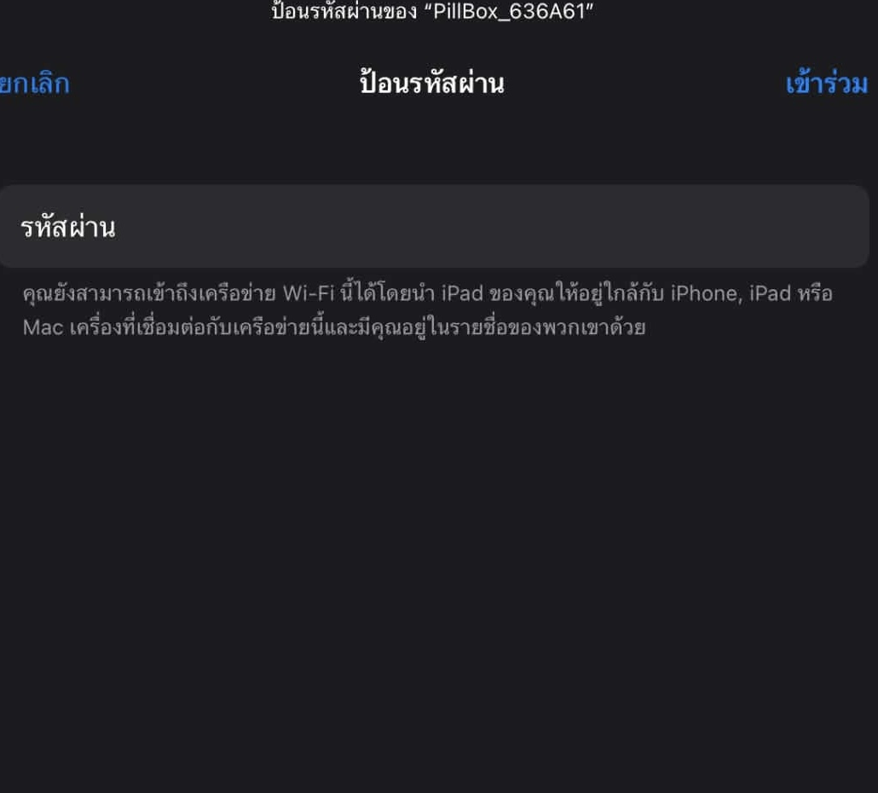
ภาพที่ 3.1 หน้าจอเข้าร่วมเครือข่ายอุปกรณ์จากต้นฉบับ [7]
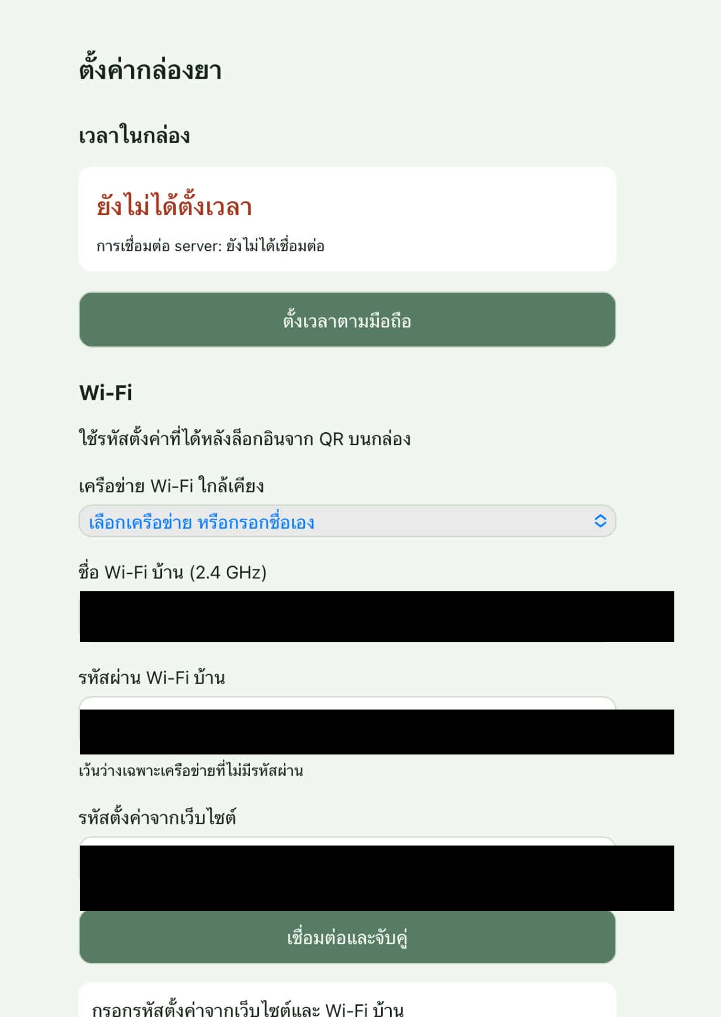
ภาพที่ 3.2 หน้าเว็บตั้งค่าที่ถ่ายจากอุปกรณ์ โดยปิดบังข้อมูลเครือข่ายและรหัส [7]
การอ้างอิงซอฟต์แวร์ใช้ไฟล์ที่ตรวจวันที่ 26 กันยายน 2569 เฟิร์มแวร์ระบุรุ่น 1.3.1 โดยมีการแก้ไขใน working tree นอกเหนือจาก commit ba301989a8d0 จึงไม่ใช้ชื่อ commit เพียงอย่างเดียวเป็นตัวแทนไฟล์ทั้งหมด [5]

3.1.1 รายการอุปกรณ์และเครื่องมือพัฒนา
ตารางที่ 3.1 รายการอุปกรณ์และขอบเขตการยืนยัน
อุปกรณ์ | จำนวน | หน้าที่และหลักฐาน
ESP32 DevKit / WROOM-32 | 1 บอร์ด | ควบคุมและ Wi-Fi; ตามรายการและโค้ด; ยังไม่มีภาพติดตั้ง
DS1307 พร้อมถ่าน | 1 ชุด | รักษาเวลา; ภาพผลิตภัณฑ์ไม่ยืนยันการติดตั้ง
LCD I²C 16×2 / 20×4 | อย่างละ 1 | เวลา / รายการยา; ตามโค้ดและรายงาน
เซอร์โวจานยา | 3 ตัว | ขับจาน; รุ่นและค่าจริงต้องยืนยัน
มอเตอร์สั่น | 3 ตัว | ช่วยเคลื่อนเม็ดยา; ตรวจแรงดันจริง
DRV8833 | 2 บอร์ด | ขับมอเตอร์สั่นสามช่อง
ชุดตรวจนับด้วยแสง | 3 ชุดตามแบบ | ชนิดตัวส่ง ตัวรับ และการติดตั้งยังไม่ยืนยัน
โมดูลปุ่มสามสี | 1 ชุด 3 ปุ่ม | รับยา เลื่อนเตือน ข้ามหรือหยุด
โมดูล LED สามสี | 1 ชุด | แดง เหลือง เขียว; มีค่าขาในโค้ด
Buzzer และตัวแปลง I²C | ตามชุดเดิม | รายการย่อยและราคายังไม่แยก
แหล่งจ่าย ฟิวส์ สวิตช์ | ตามแบบ | รายงานระบุอะแดปเตอร์ 5 V 5 A
จานยา กล่อง และทางออก | 1 ชุด | ชิ้นส่วนกลไกตามรายการต้นทุน
สาย ขั้วต่อ สปริง ตัวเก็บประจุ | ตามรายการ | ต้องตรวจเทียบกับเครื่องจริง
เครื่องมือพัฒนาที่พบ ได้แก่ Arduino/ESP32, ESP32Servo, ArduinoJson, LiquidCrystal_I2C, TimeLib และ DS1307RTC ชุดทดสอบใช้ Python เรียกคอมไพเลอร์ C++ เพื่อคอมไพล์และทดสอบตรรกะบนคอมพิวเตอร์ร่วมกับส่วนจำลองของอุปกรณ์ มิใช่การทดสอบบนบอร์ด ESP32 จำลองหรือบอร์ดจริง

3.2 สถาปัตยกรรมและผังสัญญาณ
ภาพที่ 3.3 แสดงทิศทางข้อมูลโดยรวม ผู้ใช้กำหนดข้อมูลผ่านเว็บไซต์ อุปกรณ์รับข้อมูลจาก API และส่งผลกลับ ฐานข้อมูลอยู่ฝั่งเซิร์ฟเวอร์ ส่วนปุ่มและกลไกเชื่อมกับ ESP32 โดยตรง
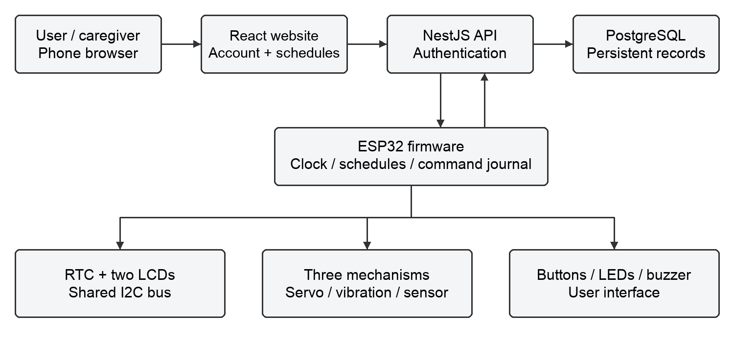
ภาพที่ 3.3 สถาปัตยกรรมระบบตามโค้ดที่ตรวจ [5], [6]
ตารางที่ 3.2 ค่า GPIO และที่อยู่ I²C ตาม config.h
หน้าที่ | ขาหรือที่อยู่
I²C SDA / SCL | 21 / 22
Servo ช่อง 1 / 2 / 3 | 18 / 19 / 23
มอเตอร์สั่น PWM / DIR ช่อง 1 | 13 / 16
มอเตอร์สั่น PWM / DIR ช่อง 2 | 26 / 17
มอเตอร์สั่น PWM / DIR ช่อง 3 | 4 / 14
สัญญาณตรวจนับช่อง 1 / 2 / 3 | 34 / 35 / 36
ปุ่มเขียว / เหลือง / แดง | 33 / 32 / 27
Buzzer; LED แดง / เหลือง / เขียว | 15; 25 / 2 / 5
LCD เวลา / LCD ยา / DS1307 | 0x25 / 0x27 / 0x68
ตารางนี้ยืนยันค่าที่ซอฟต์แวร์กำหนด ไม่ยืนยันสายที่ติดตั้งจริง เอกสาร ESP32_WIRING.md รุ่นเดิมระบุ Buzzer และที่อยู่จอสลับจากโค้ดปัจจุบัน จึงต้องตรวจเครื่องก่อนใช้เป็นผังต่อสาย

3.2.1 การจ่ายไฟและระดับสัญญาณ
จอทั้งสองและ RTC เชื่อมต่อผ่านบัส I²C ร่วมกัน ภาพที่ 3.4 เป็นแผนภาพการเชื่อมต่อระดับภาพรวม ไม่ใช่วงจรสมบูรณ์ เพราะยังไม่มีหลักฐานรุ่นอุปกรณ์ทุกตัวและการเดินสายจริงครบถ้วน
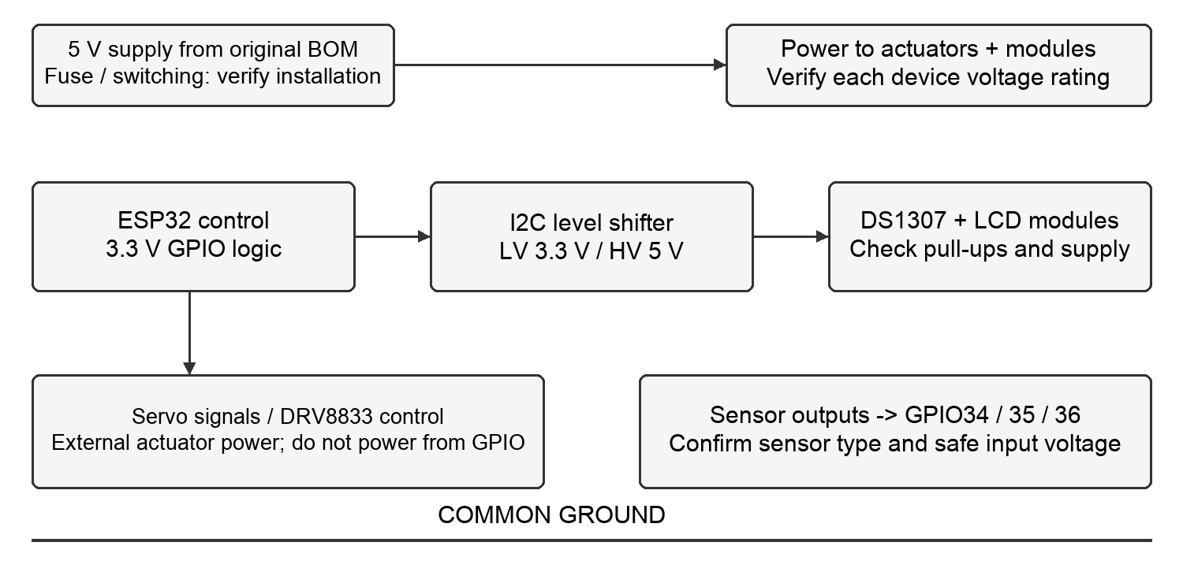
ภาพที่ 3.4 แนวทางจ่ายไฟและแปลงระดับสัญญาณตามข้อมูลที่มี [1]–[3], [5]
ภาคกำลังของเซอร์โวและมอเตอร์ต้องรับไฟจากแหล่งจ่ายที่เหมาะสม โดยต่อกราวด์ร่วมกับ ESP32 ไม่ดึงกระแสมอเตอร์ผ่านขา GPIO บัสไฟของ LCD และ RTC ต้องตรวจตามโมดูลจริง หากเป็น 5 โวลต์ ให้ใช้ตัวแปลง I²C สองทิศทางระหว่างฝั่ง 3.3 และ 5 โวลต์ รวมทั้งตรวจตัวต้านทานดึงขึ้นในแต่ละฝั่ง
สัญญาณตัวรับตรวจนับเข้าขา 34, 35 และ 36 ต้องมีระดับเข้ากันได้กับ ESP32 และจัดการการดึงระดับจากภายนอกตามชนิดเอาต์พุต ไม่อาจสรุปวิธีต่อชุดเลเซอร์จากชื่อ KY-008 เพียงอย่างเดียว เนื่องจากตัวส่งกับตัวรับทำหน้าที่ต่างกัน
เฟิร์มแวร์กำหนดงบกระแสของกลไก 2,000 มิลลิแอมแปร์และจำกัดทำงานสองช่อง แต่เป็นสมมติฐานในการออกแบบ มิใช่ค่ากระแสที่วัดแล้ว รายงานเดิมระบุแหล่งจ่าย 5 V 5 A ขณะที่คำอธิบายในโค้ดกล่าวถึงตัวอย่าง 3 A จึงต้องยืนยันฉลากแหล่งจ่าย ฟิวส์ สาย และกระแสเมื่อกลไกติดขัดก่อนสรุปพิกัดที่ใช้จริง
ซอฟต์แวร์สั่งขามอเตอร์เข้าสู่สถานะปลอดภัยตั้งแต่ต้นการเริ่มเครื่อง แต่ไม่ใช่หลักฐานว่าขาสัญญาณไม่มีพัลส์ช่วงรีเซ็ต การทดสอบภาคกำลังและการหยุดจริงยังจำเป็น

3.3 กลไกจ่ายและการตรวจนับ
ช่องเก็บยาทั้งสามแยกจากรูปล่อยบนจานแต่ละชุด โค้ดกำหนดรูปล่อยสี่ตำแหน่งและเลือกจุดเริ่มตามขนาดยา 8, 13, 15 หรือ 25 มิลลิเมตรที่เว็บไซต์ส่งมา ค่าดังกล่าวเป็นการจับคู่ในซอฟต์แวร์ ไม่ใช่ขนาดจานที่วัดยืนยันแล้ว [5]
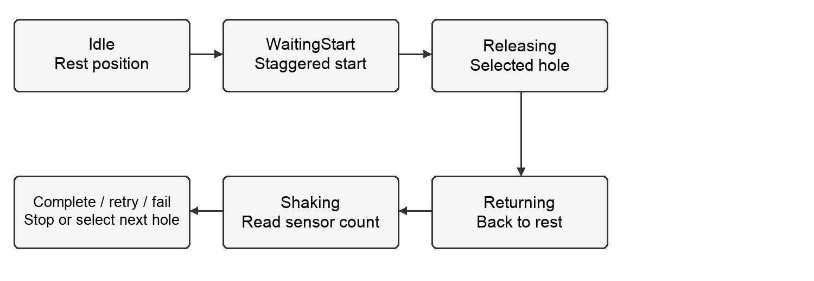
ภาพที่ 3.5 ลำดับสถานะกลไกตาม dispenser_control.cpp [5]
ภาพที่ 3.5 แยกสถานะ Idle, WaitingStart, Releasing, Returning และ Shaking ออกจากสถานะรอบยา โดยเริ่มที่ตำแหน่งพัก รอจังหวะเริ่ม เคลื่อนไปตำแหน่งปล่อย กลับที่พัก และสั่นช่วยให้ยาผ่านทางออก เมื่อได้จำนวนครบจึงสิ้นสุดและหยุดสัญญาณขับตามโหมด
เมื่อเปิดใช้การตรวจนับ โปรแกรมไม่นับก่อนช่องนั้นเริ่มทำงาน ปฏิเสธการเริ่มเมื่อสัญญาณถูกบัง และเว้นการนับซ้ำ 60 มิลลิวินาที หากรูที่เลือกไม่ให้เม็ดยาตกต่อเนื่องครบ 10 ครั้ง จะเปลี่ยนไปรูถัดไปที่เข้าเงื่อนไข เพดานรวมในโค้ดคือ 4 × 10 + 9 = 49 ครั้ง จึงไม่ใช่การพยายามสูงสุด 8 รอบตามรายงานเดิม การได้เม็ดยาจะรีเซ็ตตัวนับความล้มเหลวของรูนั้น
กรณีไม่ใช้เซ็นเซอร์ต้องเปิดตัวเลือกยอมรับการจ่ายที่ไม่ยืนยันโดยชัดเจน ซอฟต์แวร์ใช้หนึ่งรอบต่อเม็ดและรายงาน unverified ไม่ควรนำจำนวนที่ซอฟต์แวร์อนุมานไปแทนจำนวนออกจริง ส่วนโปรไฟล์เริ่มต้นที่ไม่มีไฟล์สอบเทียบจะปิดกลไกและใช้ dry run
ค่าพัลส์เริ่มต้นใน hardware_profile.h คือพัก 1,500 ไมโครวินาที และรูปล่อยสี่ตำแหน่ง 2,167 / 2,463 / 833 / 537 ไมโครวินาทีทุกช่อง ช่วงควบคุม 500–2,500 ไมโครวินาที และเวลาสั่น 600 มิลลิวินาที เป็นค่าตั้งต้น มิใช่ผลสอบเทียบกับเครื่อง ภาพผลิตภัณฑ์เซอร์โวในต้นฉบับระบุ SG90 แต่คำอธิบายในโค้ดระบุ SG92R 270 องศา จึงยังไม่สรุปรุ่นหรือมุมที่ติดตั้งจริง
ยังไม่มีภาพจานในตำแหน่งพักและปล่อย หรือภาพแนวแสงที่ติดตั้งจริง จึงไม่สร้างภาพเสมือนเครื่องจริงเพื่อใช้แทนหลักฐานดังกล่าว

3.4 รอบยา ปุ่มกด และการแสดงผล
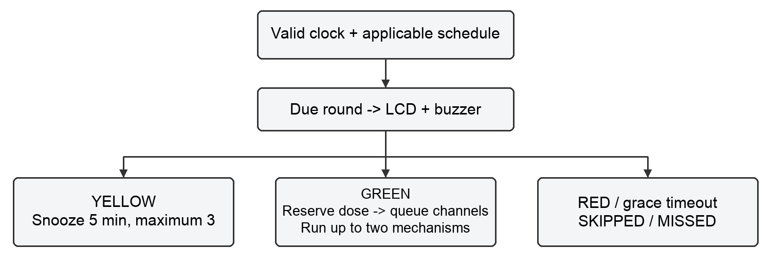
ภาพที่ 3.6 ผังรอบยาและการตอบสนองต่อปุ่ม [5]
ภาพที่ 3.6 แสดงว่าการกดรับยาจัดคิวช่องของรอบที่ถึงกำหนด การจ่ายเกิดภายใต้ความจุสองช่องพร้อมกัน สถานะรอบยาจึงไม่ใช่สถานะตำแหน่งเซอร์โวในภาพที่ 3.5
ตารางที่ 3.3 พฤติกรรมปุ่มและเวลาที่กำหนด
การใช้งาน | พฤติกรรม
เขียว กดสั้นแล้วปล่อย | รับรอบยาและจัดคิว
เขียว กดค้าง 3 วินาที | เข้า Wi-Fi Setup เมื่อกลไกว่าง หรือขณะเริ่มเครื่อง
เหลือง ขณะเตือน | เลื่อน 5 นาที สูงสุด 3 ครั้งต่อมื้อ
เหลือง ขณะปกติ | ร้องขอซิงก์ข้อมูล
แดง กดสั้น | ข้ามรอบที่กำลังเตือน
แดง กดค้างอย่างน้อย 1.2 วินาที | ยุติกลไกด้วยซอฟต์แวร์
พ้นเวลาผ่อนผัน 30 นาที | บันทึก MISSED ตามเงื่อนไขรอบยา
การหยุดด้วยซอฟต์แวร์หยุดการขับและปลดการส่งพัลส์เซอร์โวตามตรรกะ ไม่ใช่การตัดไฟภาคกำลัง และไม่รับรองว่าชิ้นส่วนหยุดทันทีจากแรงเฉื่อย ต้องประเมินสวิตช์ตัดกำลังและเวลาหยุดกับฮาร์ดแวร์จริงแยกต่างหาก

3.4.1 ข้อความบนจอและความหมายของผล
จอ 16×2 แสดงวันและเวลา จอ 20×4 แสดงรายการของรอบถัดไปในสามบรรทัดแรก และสลับเวลา/คำแนะนำปุ่มในบรรทัดท้าย ข้อความยาวใช้การเลื่อน ตัวอย่างในภาพที่ 3.7 แสดงสามรายการ จึงใช้ 3 items ให้ตรงกับจำนวนรายการในรอบ ไม่ใช่ผลบวกจำนวนเม็ดยา
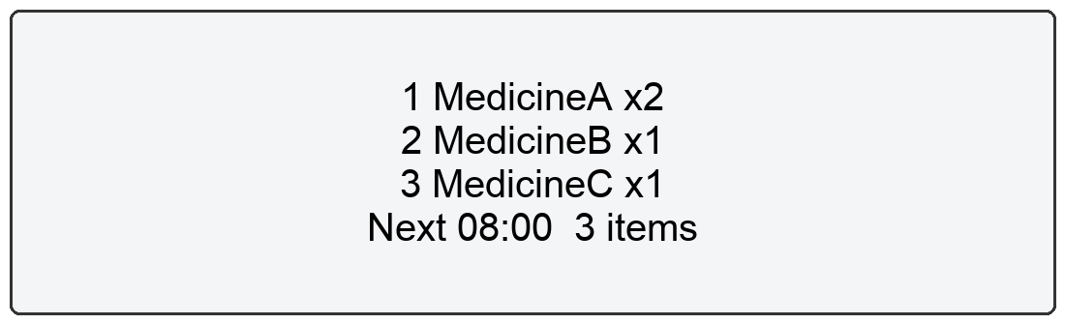
ภาพที่ 3.7 ตัวอย่างข้อความ LCD ที่สอดคล้องกัน ไม่ใช่ภาพเครื่องจริง [5]
ตารางที่ 3.4 ความหมายของสถานะและหมายเหตุ
สถานะหรือหมายเหตุ | ขอบเขตความหมาย
DISPENSED | ระบบประเมินว่าจ่ายสำเร็จตามโหมด; ไม่ยืนยันการรับประทาน
MISSED | พ้นกำหนดเวลาผ่อนผัน
SKIPPED | ผู้ใช้เลือกข้ามรอบ
FAILED | เริ่มไม่ได้ จ่ายไม่ครบ ถูกยกเลิก หรือเกิดข้อขัดข้องตามเงื่อนไข
dry run | ผลทดสอบเส้นทางซอฟต์แวร์โดยไม่ขับกลไก
unverified | มีการสั่งกลไก แต่ไม่มีสัญญาณตรวจนับยืนยัน
ACK | การตอบรับคำสั่งบางชนิด เช่น BUZZ/CANCEL; ไม่ใช่ผลจ่ายยา
การแสดงว่า Wi-Fi เชื่อมต่อแล้ว หรือแสดง PAIRED, DONE ไม่ได้ยืนยันว่ามีตารางยาที่ใช้งานได้ครบ ต้องตรวจเวลา ตารางที่รับ และโปรไฟล์กลไกด้วย หากเวลาไม่พร้อมจอแสดง Clock not set และหากยังไม่มีตารางจะแสดง No schedule yet

3.5 เว็บไซต์และการแลกเปลี่ยนข้อมูล
ผู้ใช้เลือกอุปกรณ์ของบัญชี กำหนดยาประจำช่องและจำนวนต่อรอบ แล้วสร้างเวลาและวันที่ใช้งาน ก่อนตรวจสถานะเปิดใช้แต่ละช่อง ตารางและประวัติผูกกับข้อมูลของบัญชี ชื่อ IntakeLog ในฐานข้อมูลใช้เก็บผลการทำงานตาม API จึงไม่ควรแปลความว่าบุคคลรับประทานยาแล้วโดยอัตโนมัติ [6]
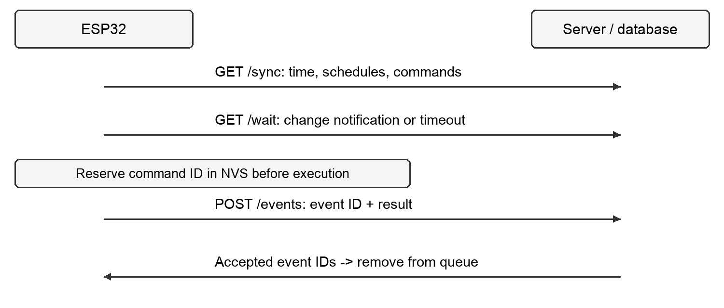
ภาพที่ 3.8 ลำดับการรับข้อมูลและส่งเหตุการณ์ [5], [6]
ตามภาพที่ 3.8 ESP32 ส่ง GET /api/device/sync เพื่อรับเวลา ตารางและคำสั่ง แล้วตรวจและพักข้อมูลก่อนนำมาใช้ การรอ GET /api/device/wait ใช้แจ้งว่าข้อมูลเปลี่ยน โดยกำหนดเวลารอสูงสุด 15 วินาที และซิงก์เต็มอย่างช้าในรอบ 10 นาที หาก /wait ไม่รองรับจึงกลับไปสอบถามตามรอบพื้นฐาน 5 วินาที เมื่อซิงก์ล้มเหลวกำหนดรอลองใหม่ 15 วินาที ส่วนคิวผลพยายามส่งทุก 10 วินาที ค่าทั้งหมดอาจได้รับผลจากสถานะเครือข่ายและงานที่ค้าง ไม่ใช่การรับประกันเวลาตอบสนอง
ก่อนนำคำสั่ง DISPENSE ออกจากคิว เฟิร์มแวร์จอง Command ID ใน NVS หากจองไม่ได้จะไม่เริ่มคำสั่ง การจองไม่ใช่การตอบรับว่าจ่ายสำเร็จ เมื่อกลไกสิ้นสุดจึงสร้างผลจริงหรือผลตามโหมด พร้อม Event ID แล้วส่ง POST /api/device/events รายการที่เซิร์ฟเวอร์ตอบรับจึงถูกนำออกจากคิว ส่วน ACK ใช้กับคำสั่งที่ไม่ใช่การจ่ายบางชนิด
สำหรับรอบตามตาราง เมื่อเปิดกลไกจริง pill_app.cpp จองคีย์ dose ที่ประกอบด้วย schedule ID วัน และโหมดก่อนจัดคิว หากจองไม่ได้จะรายงาน FAILED พร้อมข้อความให้ตรวจยา ส่วน dry run ไม่จองคีย์นี้ในเส้นทางดังกล่าว ทะเบียนรองรับ 64 รายการและเก็บตามช่วง 86,400 วินาทีโดยต้องมีเวลาที่ใช้ได้ จึงไม่ควรอ้างว่าป้องกันซ้ำได้ตลอดไปหรือยืนยันจำนวนที่ออกเมื่อไฟดับ
ทะเบียนคำสั่งลดการทำคำสั่งเดิมซ้ำ แต่ไม่ใช่การรับประกันจำนวนเม็ดยาแบบสมบูรณ์เมื่อไฟดับกลางรอบ การกู้สถานะต้องตรวจทั้งผลบนเซิร์ฟเวอร์และจำนวนยาที่ออกจริง

3.6 การเริ่มต้นใช้งาน การตั้งค่าเครือข่าย และการจับคู่อุปกรณ์

3.6.1 การเตรียมเครื่องและจุดกำเนิด QR Code
ผู้ดูแลลงทะเบียน station MAC ของ ESP32 และติดตั้ง API key เฉพาะเครื่องพร้อมที่อยู่เซิร์ฟเวอร์ก่อนส่งให้ผู้ใช้ จากนั้นเข้าสู่หน้าจัดการกล่องทั้งหมด เลือกพิมพ์ QR เว็บไซต์สร้าง QR จาก URL ของเว็บไซต์และเส้นทาง /setup/ ตามด้วย MAC โดยใช้ไลบรารีภายในหน้าเว็บ QR จึงแสดงบนหน้าเว็บสำหรับพิมพ์เป็นฉลากติดเครื่อง ไม่ได้แสดงบน LCD [6]
QR มีหน้าที่เปิดหน้าของอุปกรณ์เพื่อเริ่มเข้าสู่ระบบและตั้งค่า ไม่มี API key รหัส Wi-Fi บ้าน หรือรหัสตั้งค่าชั่วคราวใน QR ไม่พบการหมดอายุในตัว URL แต่การใช้งานขึ้นกับโดเมนและทะเบียนอุปกรณ์ ส่วนรหัสตั้งค่าที่สร้างภายหลังมีอายุห้านาทีและผูกกับบัญชีและเครื่องนั้น

3.6.2 ลำดับที่ผู้ใช้ดำเนินการ
1. เตรียมโทรศัพท์ที่มีอินเทอร์เน็ต บัญชีผู้ใช้ เครือข่ายบ้าน 2.4 GHz และรหัสผ่าน เปิดเครื่องที่ผ่านการตรวจการประกอบโดยให้กลไกว่าง
2. สแกน QR บนฉลากที่ผู้ดูแลพิมพ์จากโดเมนจริง หากยังไม่ได้เข้าสู่ระบบ ให้สมัครหรือเข้าสู่ระบบ เว็บไซต์จะพากลับไปยังอุปกรณ์จากลิงก์เดิม
3. ตรวจชื่ออุปกรณ์ แล้วกดสร้างรหัสตั้งค่าขณะโทรศัพท์ยังมีอินเทอร์เน็ต คัดลอกรหัสแปดตัวซึ่งแสดงเป็นสองกลุ่ม รหัสนี้ใช้จับคู่บัญชีและหมดอายุในห้านาที ให้คงแท็บเว็บไซต์ไว้
4. เครื่องที่ไม่มี Wi-Fi บันทึกไว้เปิดโหมดตั้งค่าอัตโนมัติ ส่วนเครื่องที่เคยตั้งค่าให้กดปุ่มเขียวค้างประมาณสามวินาทีขณะกลไกว่างหรือขณะเริ่มเครื่อง การเตือนและจ่ายยาพักระหว่างอยู่ในโหมดนี้
5. อ่านชื่อเครือข่าย PillBox และรหัสผ่านจาก LCD ของเครื่อง เชื่อมโทรศัพท์กับเครือข่ายนั้น และเลือกคงการเชื่อมต่อแม้ไม่มีอินเทอร์เน็ต
6. เปิดหน้าที่โทรศัพท์เสนอ หรือพิมพ์ http://192.168.4.1 เลือกหรือกรอก SSID บ้าน กรอกรหัส Wi-Fi บ้านและรหัสตั้งค่าจากข้อ 3 แล้วกดเชื่อมต่อและจับคู่

3.6.3 การยืนยันและการรับตารางครั้งแรก
7. ESP32 ทดลองเชื่อม Wi-Fi บ้าน เมื่อเชื่อมได้และเขียน NVS สำเร็จจะบันทึกข้อมูล Wi-Fi ทันที จากนั้นส่งรหัสตั้งค่าไปยืนยันกับเซิร์ฟเวอร์โดยใช้ API key ของเครื่อง จึงเป็นสองเงื่อนไขแยกกัน
8. เมื่อเซิร์ฟเวอร์ตอบสำเร็จและการบันทึก Wi-Fi สำเร็จ เครื่องแสดง PAIRED, DONE และหน้าตั้งค่าแจ้งสำเร็จ เครือข่ายตั้งค่าปิดหลังประมาณสิบวินาที แล้วร้องขอซิงก์ทันที
9. โทรศัพท์กลับไปใช้ Wi-Fi บ้านหรือข้อมูลมือถือ เปิดแท็บเว็บไซต์เดิม เว็บไซต์ตรวจสถานะเป็นระยะและแสดงสำเร็จเมื่อการจับคู่ถูกยืนยันและมี last_seen_at ใหม่ไม่น้อยกว่าเวลายืนยันการจับคู่
10. เปิดหน้ากล่องยาของฉัน เลือกรายการยาของบัญชีให้แต่ละช่อง กำหนดจำนวน ขนาดยา เวลาและวันของตาราง พร้อมเปิดใช้ช่องที่ต้องการ แล้วรออุปกรณ์รับข้อมูลใหม่ ตรวจวันเวลาและรายการรอบถัดไปบนจอ
11. การเปิดครั้งถัดไปใช้ Wi-Fi ที่บันทึกไว้และไม่ต้องสร้าง QR หรือจับคู่ใหม่ตามปกติ หากเปลี่ยน Wi-Fi ให้เข้าโหมดตั้งค่าอีกครั้ง การหลุดชั่วคราวจะพยายามเชื่อมใหม่โดยไม่ล้างค่าหรือเปลี่ยนเจ้าของอัตโนมัติ
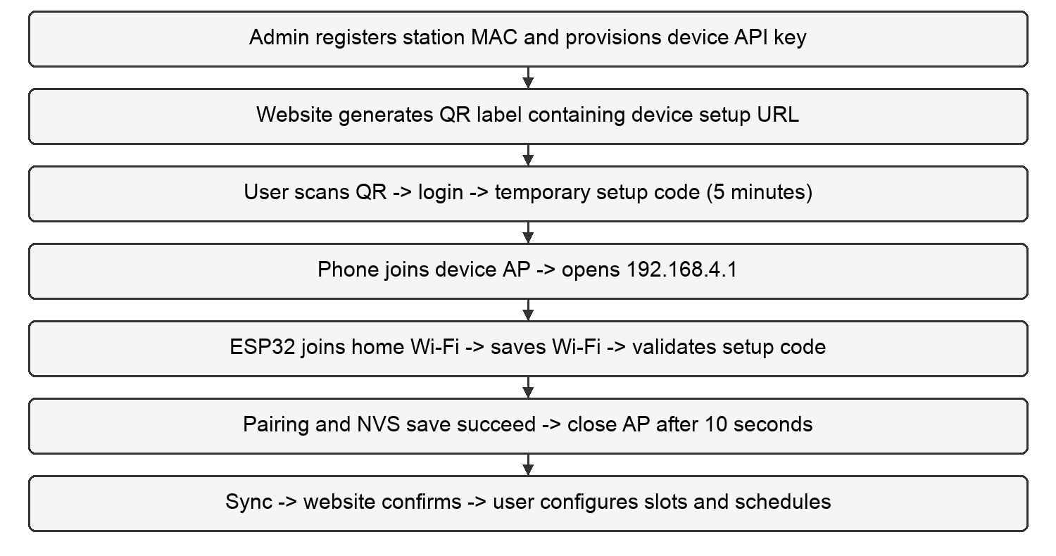
ภาพที่ 3.9 ลำดับตั้งค่าตั้งแต่สร้าง QR จนรับตาราง [5], [6]
ลำดับในภาพที่ 3.9 อ้างอิงโค้ดปัจจุบัน โดยเฉพาะการบันทึก Wi-Fi ก่อนผลจับคู่ ซึ่งแตกต่างจากคำอธิบายบางส่วนในเอกสารเดิม

3.6.4 ภาพหน้าจอประกอบขั้นตอนตั้งค่า
ภาพที่ 3.10 และ 3.11 บันทึกจากหน้าจอโปรแกรมเว็บไซต์ของโครงงานที่เปิดแยกในเครื่อง ใช้ข้อมูลและคำตอบ API จำลอง ไม่มีการจับคู่หรือส่งคำสั่งไปยังอุปกรณ์จริง URL report.local และรหัส DEMO เป็นข้อมูลประกอบรายงานเท่านั้น
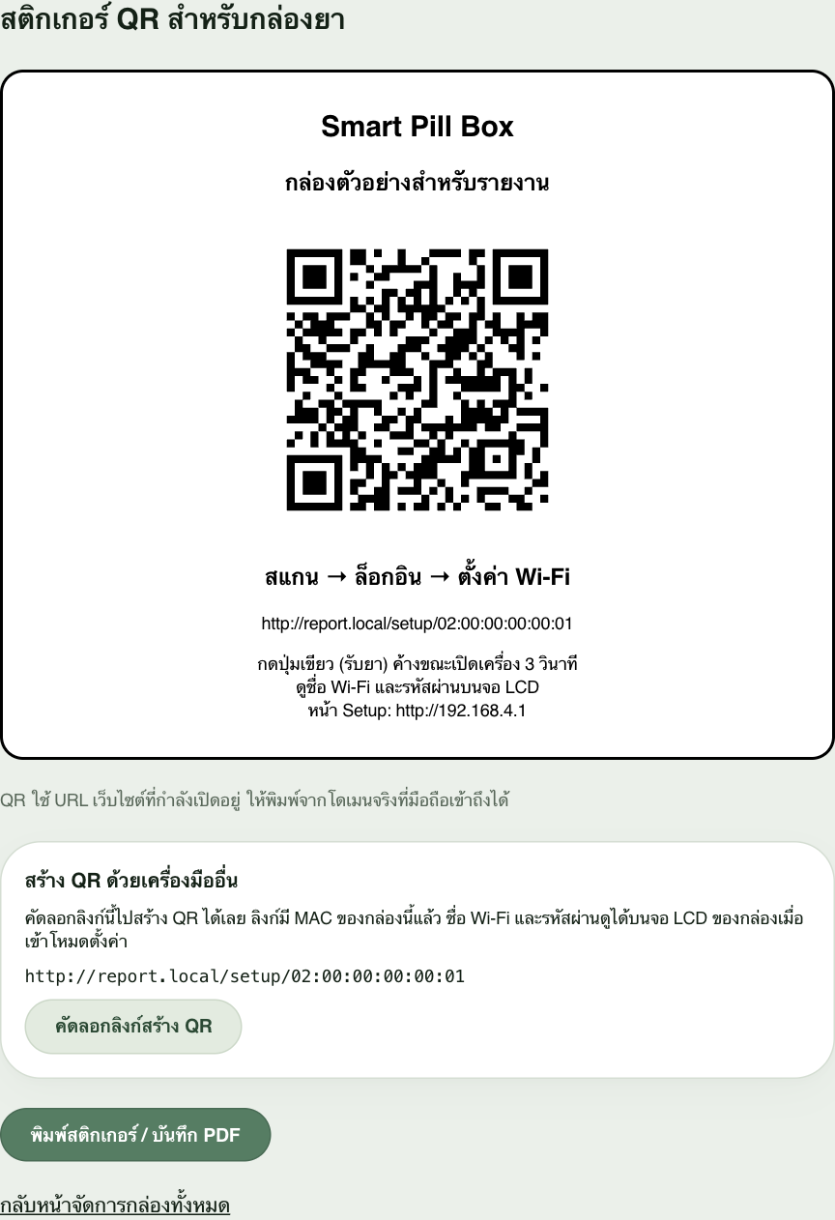
ภาพที่ 3.10 หน้าเว็บสร้างฉลาก QR ด้วยข้อมูลตัวอย่าง [6]
QR จริงต้องพิมพ์จากโดเมนที่โทรศัพท์เข้าถึงได้ รหัสในภาพนี้ไม่ใช้ตั้งค่าเครื่อง ส่วนคำแนะนำบนฉลากปัจจุบันระบุให้อ่านชื่อ Wi-Fi และรหัสผ่านจาก LCD

3.6.4 ภาพหน้าจอประกอบขั้นตอนตั้งค่า ต่อ
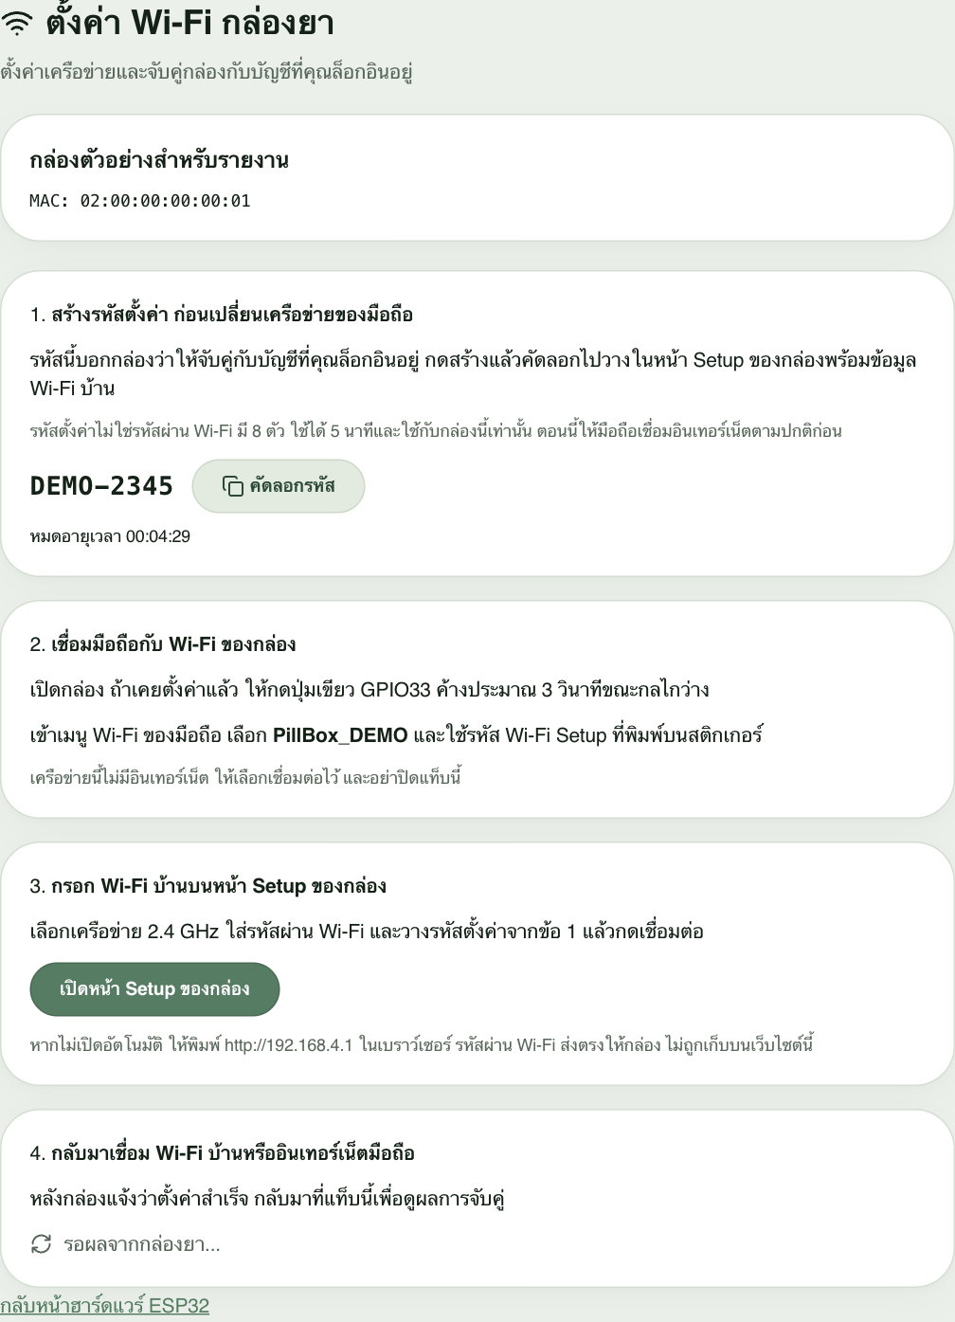
ภาพที่ 3.11 หน้าสร้างรหัสตั้งค่าและลำดับเชื่อมเครือข่าย ข้อมูลตัวอย่าง [6]
หน้าเว็บที่ตรวจยังมีข้อความให้อ่านรหัส Wi-Fi จากสติกเกอร์ แต่หน้า QR ปัจจุบันระบุ LCD จึงควรใช้ข้อมูลที่เครื่องแสดงในโหมดตั้งค่า ข้อความเว็บไซต์ในภาพเป็นสภาพโปรแกรมที่พบ ไม่ได้แก้ซอฟต์แวร์เพื่อให้ภาพตรงกับรายงาน

3.6.4 ภาพหน้าจอประกอบขั้นตอนตั้งค่า ต่อ
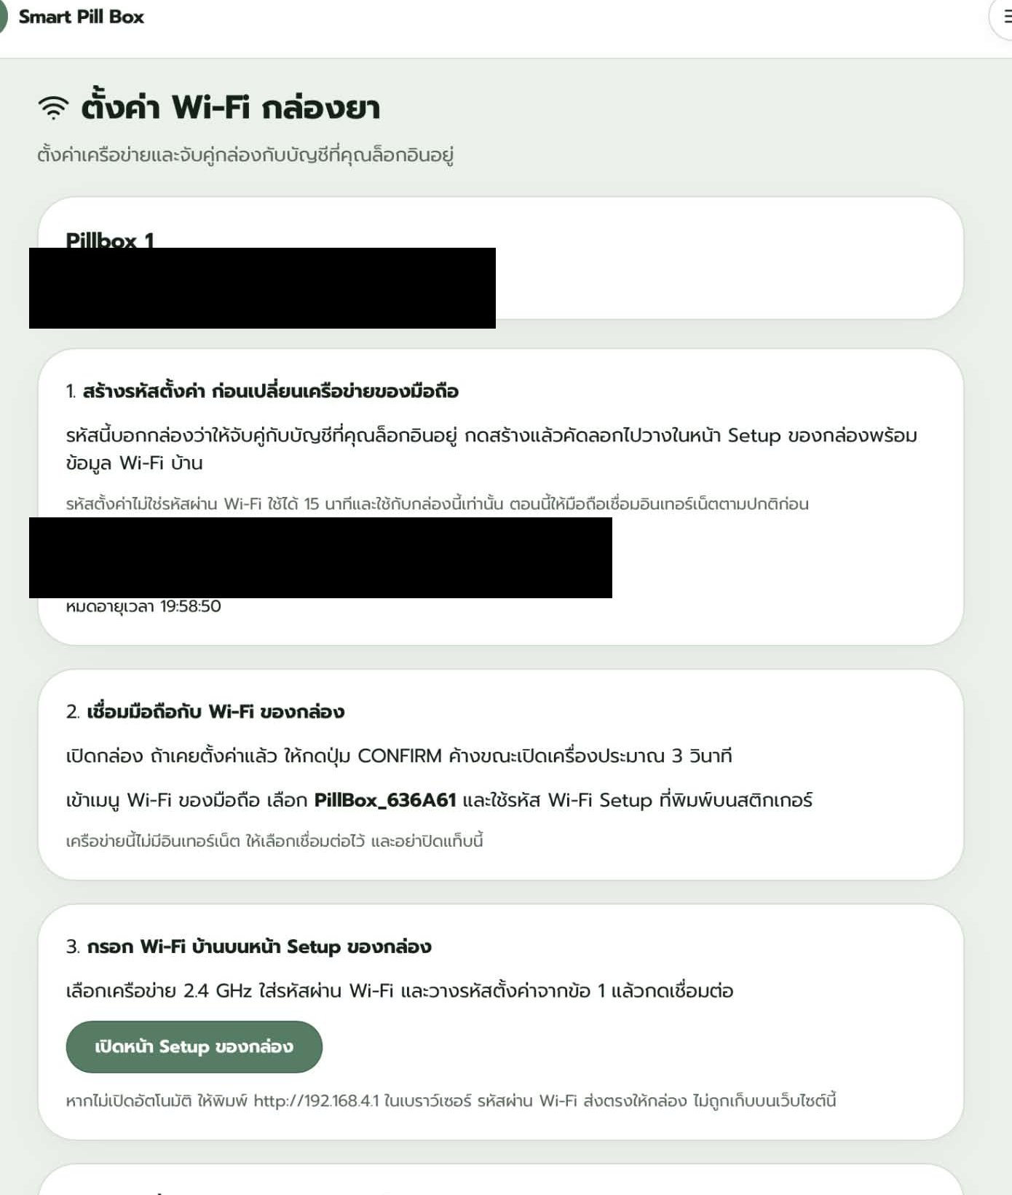
ภาพที่ 3.12 หน้าเว็บตั้งค่ารุ่นก่อนจากต้นฉบับ ปิดบังรหัสแล้ว [7]
ภาพที่ 3.12 เป็นภาพถ่ายหน้าเว็บที่ผู้จัดทำแนบในต้นฉบับ แสดงอายุรหัส 15 นาทีและรูปแบบรหัสรุ่นก่อน ปัจจุบันโค้ดกำหนดรหัสแปดตัวอายุห้านาที และยังรับรหัส legacy 20 ตัวจนถึงวันหมดอายุเดิม ภาพนี้จึงใช้แสดงพัฒนาการของหน้าจอ ไม่ใช้เป็นคู่มือค่าปัจจุบัน และไม่ยืนยันการตั้งค่าสำเร็จ
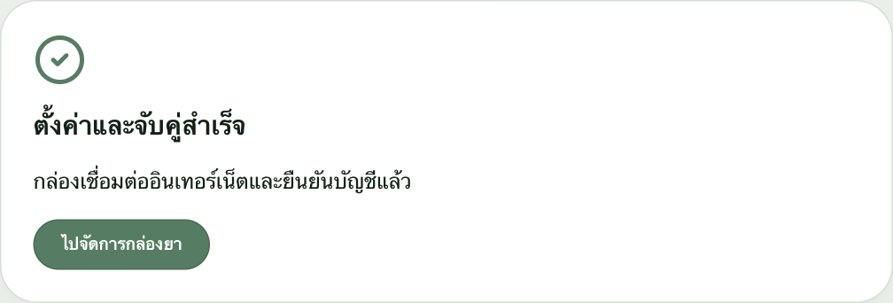
ภาพที่ 3.13 หน้าสำเร็จที่แสดงจากคำตอบ API จำลอง ไม่ใช่ผลจับคู่จริง [6]
ภาพที่ 3.13 แสดงผลเมื่อ API ตัวอย่างตอบ completed เป็นจริง ส่วนระบบจริงตรวจการยืนยันบัญชีและการติดต่อครั้งใหม่ของอุปกรณ์ตามขั้นตอนที่ 9

3.6.5 ข้อผิดพลาดและความสอดคล้องของระบบ
ตารางที่ 3.5 กรณีตั้งค่าไม่สำเร็จและพฤติกรรมที่พบ
เงื่อนไข | พฤติกรรมจากโค้ด
ชื่อหรือรหัส Wi-Fi ไม่ถูกต้อง | รอเชื่อมสูงสุด 30 วินาที แล้วแจ้ง WIFI FAILED; ค่าเดิมไม่ถูกลบหากยังไม่เชื่อมสำเร็จ
รหัสตั้งค่าผิดหรือหมดอายุ | แจ้ง PAIR FAILED; กลับไปสร้างรหัสใหม่จากเว็บไซต์
เครื่องมีเจ้าของอื่น | เซิร์ฟเวอร์ปฏิเสธ; เจ้าของเดิมต้องยกเลิกการจับคู่ก่อน
API key ไม่ถูกต้อง | แจ้ง BAD API KEY; ต้องให้ผู้ดูแลตรวจข้อมูลประจำเครื่อง
ตรวจรหัสบ่อยเกินโควตา | HTTP 429 และ RATE LIMITED; หยุดลองอัตโนมัติและแจ้งให้รอ
ติดต่อเซิร์ฟเวอร์ไม่ได้ | แจ้ง NO SERVER และลองซ้ำ; เมื่อเกินประมาณ 120 วินาทีหยุดรอบการลอง
บันทึก NVS ไม่สำเร็จ | แจ้ง SAVE FAILED ในขั้นยืนยันสำเร็จ; ไม่ควรถือว่าค่าคงอยู่หลังรีเซ็ต
หาก Wi-Fi บันทึกแล้วแต่จับคู่ไม่ผ่าน เฟิร์มแวร์อาจปิดโหมดตั้งค่าหลังเวลาผ่อนผัน 20 วินาทีเพื่อกลับไปทำงาน การไม่มีโทรศัพท์เปิดหน้าตั้งค่าเกินห้านาทีจะออกจากโหมดเมื่อมีเครือข่ายบันทึกแล้ว จึงไม่ควรสรุปว่าทุกความล้มเหลวจะเปิดหน้าแก้ไขไว้ตลอด
ค่าเริ่มต้นของเฟิร์มแวร์คำนวณรหัสผ่าน AP เป็นเลขฐานสิบหกแปดตัว ส่วนบริการ setupAccess ที่ตรวจสร้างรหัสยาว 16 ตัว หน้า QR รุ่นปัจจุบันไม่แสดงรหัสนี้และให้ดู LCD แต่ข้อความบางหน้าและเอกสารยังกล่าวถึงสติกเกอร์ ความต่างนี้ต้องตรวจให้ตรงกันเมื่อเตรียมฉลากและทดสอบโทรศัพท์จริง
QR เป็นลิงก์สาธารณะประจำอุปกรณ์ รหัสตั้งค่าเป็นสิทธิชั่วคราวในการจับคู่ API key เป็นข้อมูลลับประจำเครื่อง และ Wi-Fi SSID/รหัสผ่านเป็นข้อมูลเครือข่ายบ้าน ข้อมูลทั้งสี่ชนิดมีหน้าที่ต่างกันและไม่ใช้แทนกัน

3.6.6 เครือข่ายขัดข้อง การเริ่มเครื่องใหม่ และการกู้ข้อมูล
ขณะเครื่องยังเปิดอยู่และมีเวลา/ตารางที่ใช้ได้ โปรแกรมดำเนินรอบยาจากข้อมูลล่าสุดและเก็บผลรอส่งได้ คิวเหตุการณ์รองรับ 12 รายการ เมื่อเต็มจะทิ้งรายการเก่าสุดแล้วเพิ่มรายการใหม่ ไม่ต้องสั่งล้างคิวด้วยผู้ใช้ จึงมีความเสี่ยงประวัติสูญหายหากออฟไลน์นาน หรือหากการเขียน NVS ล้มเหลว
การเปิดเครื่องใหม่ขณะไม่มีอินเทอร์เน็ตเป็นอีกกรณีหนึ่ง โค้ดปัจจุบันมี schedule_cache.cpp สำหรับบันทึกคำตอบตารางล่าสุดขนาดไม่เกิน 6,144 ไบต์พร้อมวันและ state_version และบันทึกรอบที่จบแล้วของวันนั้น เมื่อมีเวลาที่ถูกต้องและอ่านข้อมูลสำรองได้ โปรแกรมจึงนำข้อมูลกลับมาคัดเลือกตามวันและเงื่อนไข [5]
หากไม่มีข้อมูลสำรอง บันทึกไม่สำเร็จ ข้อมูลเสียหาย หรือไม่ทราบเวลาที่ถูกต้อง ไม่อาจถือว่าเครื่องพร้อมทำงานออฟไลน์ แม้มี RTC สำรองอยู่ ข้อมูลที่แก้บนเว็บไซต์หลังขาดเครือข่ายยังไม่ถึงเครื่อง และไม่พบการบังคับหมดอายุข้อมูลสำรองด้วยอายุสูงสุดที่ชัดเจน จึงต้องพิจารณาความเก่าของตารางเมื่อใช้งานต่อเนื่องหลายวัน
สถานะ done จากเซิร์ฟเวอร์มีความหมายผูกกับวันที่รับข้อมูล โปรแกรมจึงให้เกียรติสถานะนี้เมื่อวันที่ตรงกัน และใช้ทะเบียนรอบที่ปิดแล้วประกอบ การทดสอบหน่วยความจำจำลองผ่านไม่ได้ยืนยันความคงทนของแฟลชจริงหรือการกู้หลังไฟดับทุกจังหวะ
ก่อนเปิดกลไกจริงต้องกำหนดโปรไฟล์ที่ยืนยันการสอบเทียบ ทดสอบตำแหน่งพักและปล่อยโดยไม่ใส่ยา ตรวจสัญญาณตรวจนับ และทดสอบการหยุด การตั้งธงว่า “สอบเทียบแล้ว” เป็นเพียงเงื่อนไขในโปรแกรม มิใช่หลักฐานผลการสอบเทียบ

บทที่ 4 ผลการดำเนินงาน

4.1 ผลทดสอบซอฟต์แวร์
รันทดสอบวันที่ 26 กันยายน 2569 เวลา 23:54:38–23:55:09 น. เขตเวลา UTC+7 บน macOS 14.5 arm64 ด้วย Python 3.12.14 ใช้ unittest discover เรียกคอมไพเลอร์ C++ และส่วนจำลองใน tests ผลผ่าน 16 เมธอดทดสอบจาก 14 โมดูล ระยะเวลาที่ unittest รายงาน 30.406 วินาที ส่วนเวลาครอบกระบวนการ 30.576 วินาที [8]
ตารางที่ 4.1 ผลทดสอบอัตโนมัติแยกตามโมดูล
โมดูลทดสอบ | เมธอด | ผล
command_delivery | 1 | ผ่าน
command_journal | 1 | ผ่าน
dispenser_control | 1 | ผ่าน
firmware_syntax | 1 | ผ่าน
hardware_profile | 1 | ผ่าน
marquee | 1 | ผ่าน
net_async | 1 | ผ่าน
pill_hole | 1 | ผ่าน
round_integration | 1 | ผ่าน
runtime_setup | 2 | ผ่าน
schedule_cache | 1 | ผ่าน
schedule_store | 1 | ผ่าน
software_clock | 1 | ผ่าน
wifi_setup | 2 | ผ่าน
รวม | 16 | ผ่านทั้งหมด
จำนวน 16 คือเมธอดระดับ unittest แต่ละเมธอดอาจเรียกหลายสถานการณ์ย่อยหรือ assertions จึงไม่ใช่จำนวนรอบจ่ายยาหรือจำนวนเครื่องที่ทดสอบ ตัวเลข 13 ในรายงานเดิมเป็นผลที่ระบุไว้ก่อนหน้าและไม่ได้ใช้เป็นผลล่าสุด
การตรวจไวยากรณ์ใช้ header จำลอง ไม่ใช่การคอมไพล์ด้วยชุดเครื่องมือ ESP32 จริง การรันครั้งนี้ไม่แฟลชบอร์ด ไม่เชื่อมฮาร์ดแวร์ และไม่ทดสอบบริการใช้งานจริง

4.1.1 ตัวอย่างกรณีทดสอบและหลักฐานผล
ตารางที่ 4.2 ตัวอย่างเงื่อนไขที่มี assertions รองรับ
เงื่อนไข | ผลที่คาดหวัง | ผลที่ได้และข้อสรุป
จอง Command ID เดิมซ้ำและจำลองรีบูต | ปฏิเสธ ID เดิม | ผ่าน; command_journal ตรวจการจองซ้ำใน NVS จำลอง
เขียนทะเบียนคำสั่งไม่สำเร็จ | ไม่ยอมรับคำสั่งใหม่ | ผ่าน; failed-write ไม่อยู่ในทะเบียน
จ่ายช่องหรือจำนวนเกินขอบเขต | คืนผล Invalid | ผ่าน; dispenser_control ไม่เริ่มคำสั่งผิดขอบเขต
ปิดการเคลื่อนที่ | ไม่สร้างพัลส์ขับกลไก | ผ่าน; ตรวจจำนวนพัลส์และสถานะไม่ยุ่ง
บันทึกตารางแล้วเริ่มโมดูลใหม่ | กู้ตารางและรุ่นเดิมได้ | ผ่าน; schedule_cache อ่านจากหน่วยความจำจำลอง
ข้อมูลสำรองใหญ่เกินหรือเสียหาย | ปฏิเสธข้อมูลตามเงื่อนไข | ผ่าน; ทดสอบเกินขนาดและแก้ header ให้เสีย
รอบที่จบแล้วในวันเดิม/วันใหม่ | วันเดิมยังปิด; วันใหม่ไม่ใช้สถานะเดิม | ผ่าน; ตรวจทะเบียนรอบตาม dayKey
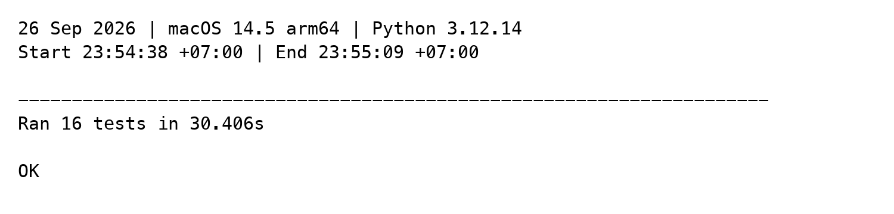
ภาพที่ 4.1 ข้อความผลรันจริงจากบันทึก unittest วันที่ 26 กันยายน 2569 [8]
ภาพที่ 4.1 จัดแสดงข้อความจากบันทึกผลที่เก็บไว้ ไม่ใช่ภาพการทดลองเครื่องจริง ส่วนภาพหน้าตั้งค่าในบทที่ 3 ยืนยันการแสดงผลของหน้าโปรแกรมด้วยข้อมูลจำลองเท่านั้น ไม่ได้ยืนยันว่า QR บนฉลากจริงสแกนได้หรือจับคู่โทรศัพท์กับ ESP32 สำเร็จ

4.2 แผนการประเมินต้นแบบกับเครื่องจริง
ยังไม่มีข้อมูลรายรอบของจำนวนเม็ดยาที่สั่ง จำนวนที่เซ็นเซอร์นับ จำนวนออกจริง และเวลาจ่ายเพียงพอสำหรับคำนวณสมรรถนะ ส่วนนี้จึงเป็นแผนการประเมิน ไม่ใช่ผลทดลองที่ดำเนินการแล้ว แบบบันทึกว่างอยู่ในภาคผนวก ก
ตารางที่ 4.3 แผนทดลองและหลักฐานที่ต้องบันทึก
การทดลอง | ข้อมูลและประเด็นตรวจ
จ่ายทีละช่องและหลายช่อง | รหัสรอบ ช่อง จำนวนสั่ง/นับ/ออกจริง เวลาจ่าย ลำดับเข้าคิว
ยาติดขัดหรือยาไม่ตก | ตำแหน่งรู จำนวนครั้งพยายาม สถานะ FAILED และยาที่ออกจริง
บังเซ็นเซอร์ก่อนเริ่มและระหว่างทำงาน | การปฏิเสธเริ่ม การนับผิด และสัญญาณที่อ่าน
รับยา เลื่อน ข้าม และหยุด | เวลา/สถานะจอ เสียง การตอบสนอง และการหยุดทางกายภาพ
เครือข่ายหลุดและกลับมา | ตารางที่ใช้ คิวเต็ม เหตุการณ์หาย/ซ้ำ และการส่งซ้ำ
ปิดแล้วเปิด รวมถึงกลางรอบ | การกู้ตาราง เวลา ทะเบียนคำสั่ง และจำนวนเม็ดยาคงค้าง
QR และโทรศัพท์ | สแกนฉลากจริง รหัสผิด/หมดอายุ เจ้าของเดิม AP และหน้าเว็บสำเร็จ
ก่อนทดลองต้องบันทึกรุ่นอุปกรณ์ โปรไฟล์สอบเทียบ รูปร่างและขนาดเม็ด ระดับยาคงเหลือ แรงดันและพิกัดแหล่งจ่าย รวมถึงภาพการติดตั้งตัวส่ง ตัวรับ และทางผ่านเม็ดยา ควรผูกภาพหรือวิดีโอกับรหัสรอบเพื่อทวนสอบจำนวนออกจริง
เมื่อมีข้อมูล ให้รายงานจำนวนรอบทั้งหมด N และจำนวนรอบที่ตรงทั้งจำนวนและช่อง อัตรารอบที่จ่ายตรง = จำนวนรอบที่ตรง ÷ N × 100 แยกรอบจ่ายเกิน จ่ายขาด นับไม่ตรงกับจำนวนออกจริง และล้มเหลว โดยระบุว่าหมวดอาจซ้อนกันได้ ไม่รวมทั้งหมดเป็นค่าความแม่นยำเดียว เวลาจ่ายต้องระบุจุดเริ่มและสิ้นสุดของการจับเวลา

4.3 ค่าใช้จ่ายในการดำเนินงาน
ตารางที่ 4.4 ตรวจผลคูณและผลรวมจากรายการเดิม [7] ไม่ใช่ราคาซื้อใหม่หรือราคาตลาดปัจจุบัน ไม่พบใบเสร็จหรือรายการวัสดุที่ตรวจรับครบ จึงแสดงเป็นยอดตามรายการที่ยังมีข้อจำกัด
ตารางที่ 4.4 ต้นทุนอุปกรณ์ตามรายการเดิม
รายการ | จำนวน | ต่อหน่วย  บาท | รวม  บาท
ESP32 | 1 | 168 | 168
อะแดปเตอร์ 5 V 5 A | 1 | 280 | 280
DS1307 พร้อมถ่าน | 1 | 45 | 45
LCD 16×2 | 1 | 73 | 73
LCD 20×4 | 1 | 123 | 123
เซอร์โวจานยา | 3 | 91 | 273
มอเตอร์สั่น | 3 | 32 | 96
DRV8833 | 2 | 40 | 80
ชุดตัวส่งเลเซอร์และตัวรับ ตามต้นฉบับ | 3 คู่ | 50 | 150
ชุดปุ่ม Buzzer และตัวแปลงระดับสัญญาณ | 1 ชุด | 7 | 7
ฟิวส์ | 1 | 42 | 42
ตัวเก็บประจุ | 1 | 9 | 9
โมดูลปุ่มสามสี | 1 | 22 | 22
โมดูล LED สามสี | 1 | 12 | 12
สายไฟ | 1 ชุด | 100 | 100
จานยาและวัสดุประกอบ | 3 | 133 | 399
สปริงยึดจานยา | 12 | 7 | 84
กล่องยา | 1 | 160 | 160
ผลรวมตามรายการ |  |  | 2,123
ผลรวมที่ตรวจได้คือ 2,123 บาท เมื่อแยกบริการ Cloud 70 บาทออกจากยอดเดิม 2,193 บาท และผลคูณแต่ละบรรทัดตรงกัน อย่างไรก็ตาม รายการชุดปุ่ม/Buzzer/ตัวแปลงฯ ราคา 7 บาทไม่ชัดว่ารวมอะไร และอาจซ้ำกับโมดูลปุ่ม 22 บาท จึงยังไม่หักรายการใดหรือแบ่งราคาเอง ยอด 2,123 บาทเป็นยอดก่อนคลี่คลายรายการซ้ำ ไม่ใช่ต้นทุนจริงที่ยืนยันครบ

4.3.1 ค่าแรงพัฒนาและค่าใช้จ่ายประจำ
ตารางที่ 4.5 การประเมินมูลค่าแรงงานพัฒนาครั้งแรก
งาน | ชั่วโมง | บาทต่อชั่วโมง | มูลค่า บาท
ออกแบบวงจรและกลไก | 20 | 150 | 3,000
พัฒนาเฟิร์มแวร์และเว็บไซต์ | 20 | 150 | 3,000
ทดสอบและปรับเทียบ | 10 | 150 | 1,500
รวม | 50 |  | 7,500
NRE หรือค่าออกแบบและพัฒนาครั้งแรก 7,500 บาทในตารางที่ 4.5 เป็นการประเมินมูลค่าแรงงานจากชั่วโมงและอัตราตามรายงานเดิม ยังไม่มีหลักฐานการจ่ายเงินจริงหรือบันทึกเวลาที่ตรวจสอบได้ครบ การรวมยอดอุปกรณ์ตามรายการเดิมกับมูลค่านี้ได้ 2,123 + 7,500 = 9,623 บาท ยอดรวมเดิม 9,693 บาทรวม Cloud 70 บาทไว้ด้วย จึงปรับเป็นประมาณการครั้งแรก 9,623 บาทภายใต้รายการและสมมติฐานที่ระบุ โดยยังต้องยืนยันว่ารายการชุดราคา 7 บาทไม่ซ้ำกับรายการปุ่มแยก

4.3.2 ข้อจำกัดของประมาณการบริการ Cloud
ตัวเลข Google Cloud 70 บาทต่อเดือนในรายงานเดิมยังไม่มีรายการบริการ ภูมิภาค ทรัพยากร ปริมาณใช้งาน หรือใบแจ้งค่าบริการรองรับ จึงไม่นำมาแสดงเป็นค่าใช้จ่ายที่ยืนยันแล้ว การประเมินใหม่ต้องใช้บริการที่ติดตั้งจริง จำนวนเครื่อง ระยะเวลาเปิด ความถี่ sync/wait และ events ทรัพยากรเซิร์ฟเวอร์ ฐานข้อมูล พื้นที่เก็บบันทึก และการรับส่งข้อมูล ไม่อิงเฉพาะจำนวนรอบยา
เพื่อแสดงผลของสมมติฐาน หากสมมติการสอบถามทุกห้าวินาทีตลอด 30 วันโดยไม่มี /wait จะเท่ากับ 30 × 24 × 60 × 60 ÷ 5 = 518,400 คำขอต่อเครื่อง ตัวเลขนี้เป็นตัวอย่างคำนวณปริมาณตามสมมติฐาน ไม่ใช่ปริมาณที่วัดได้หรือค่าใช้จ่ายจริง และใช้แทนโหมดรอแจ้งการเปลี่ยนแปลงไม่ได้
ควรแยกค่าใช้จ่ายประจำออกจากต้นทุนอุปกรณ์และ NRE โดยใช้รายละเอียดบริการในเครื่องมือประมาณราคาทางการ [9] พร้อมวันที่ อัตราแลกเปลี่ยน ภาษี ส่วนลด และเครดิตเมื่อมีข้อมูลครบ ครั้งนี้ยังไม่คำนวณราคา Cloud ใหม่เพราะไม่ทราบทรัพยากรที่คิดเงินจริง

บทที่ 5 สรุปผลและข้อเสนอแนะ

5.1 สรุปตามวัตถุประสงค์
วัตถุประสงค์ข้อ 1 มีซอฟต์แวร์รับตารางและควบคุมสามช่อง พร้อมจำกัดการทำงานสองช่องและจัดคิว ส่วนข้อ 2 มีตรรกะเตือน รับยา เลื่อนเตือน ข้ามและรายงานผล โดยชุดทดสอบรอบยาและปุ่มผ่านในสภาพแวดล้อมจำลอง ผลนี้ยังไม่ยืนยันประสบการณ์ผู้ใช้หรือเวลาตอบสนองของเครื่องจริง
วัตถุประสงค์ข้อ 3 มีตรรกะรับสัญญาณตรวจนับ ปฏิเสธเงื่อนไขเริ่มที่ไม่เหมาะสม และจัดการการจ่ายไม่ครบ แต่ยังไม่ทราบสมรรถนะของตัวส่ง ตัวรับ และกลไกที่ติดตั้งจริง ส่วนข้อ 4 ผ่าน 16 เมธอดทดสอบบนคอมพิวเตอร์ ครอบคลุมกรณีที่ระบุในบทที่ 4 จึงสนับสนุนความถูกต้องเฉพาะตรรกะและสภาพแวดล้อมนั้น

5.2 ข้อจำกัดของผลงาน
ยังไม่มีผลทดลองทางกายภาพเพียงพอสำหรับสรุปจำนวนจ่ายจริง ความแม่นยำ เวลาจ่าย กระแส หรือความเสถียร ยังไม่มีภาพทั้งเครื่องและการติดตั้งกลไก ชนิดเซ็นเซอร์และโปรไฟล์ติดตั้งจริงต้องยืนยัน การทดสอบ NVS จำลองไม่แทนการตัดไฟจริง และการหยุดด้วยซอฟต์แวร์ไม่ใช่การตัดไฟกลไก
คิวเหตุการณ์อาจทิ้งประวัติเก่าสุดเมื่อเต็ม ตารางสำรองอาจเก่าและต้องอาศัยเวลาถูกต้อง ความต่างของรหัส AP ระหว่างเว็บไซต์กับเฟิร์มแวร์และข้อความสติกเกอร์/LCD ต้องตรวจในการตั้งค่าจริง สถานะการจ่ายทุกแบบไม่ยืนยันการรับประทานยา

5.3 แนวทางพัฒนาต่อ
ลำดับแรกควรตรวจรายการอุปกรณ์และผังสายกับเครื่องจริง สอบเทียบจานและชุดตรวจนับ แล้วทดลองแยกช่องและหลายช่องพร้อมบันทึกจำนวนสั่ง นับ และออกจริง ถัดมาทดสอบการหยุด ไฟดับกลางรอบ และการกู้ข้อมูลเพื่อหาจุดที่ยังอาจจ่ายซ้ำหรือสูญเสียประวัติ
ด้านเครือข่ายควรทำให้คำแนะนำและค่าตั้ง AP สอดคล้องกัน ทดสอบ QR ฉลากจริงกับโทรศัพท์ และกำหนดนโยบายอายุของตารางสำรองกับการแจ้งคิวเต็ม ด้านเอกสารควรยืนยันรายการต้นทุนและเก็บภาพกลไก จอ ปุ่ม เว็บไซต์ และรอบทดลองที่สัมพันธ์กับข้อมูล ก่อนประเมินความพร้อมใช้งานกับผู้ใช้เป้าหมาย

เอกสารอ้างอิง
[1] Espressif Systems, “ESP32-WROOM-32 Datasheet” และ “GPIO & RTC GPIO,” เอกสารออนไลน์ ไม่ระบุปีที่ใช้อ้างอิง เข้าถึง 26 กันยายน 2569. https://documentation.espressif.com/esp32-wroom-32_datasheet_en.html และ https://docs.espressif.com/projects/esp-faq/en/latest/software-framework/peripherals/gpio.html
[2] Analog Devices, “DS1307 Datasheet and Product Info,” เอกสารออนไลน์ ไม่ระบุปีที่ใช้อ้างอิง เข้าถึง 26 กันยายน 2569. https://www.analog.com/en/products/ds1307.html
[3] Texas Instruments, “DRV8833 Dual H-Bridge Motor Driver,” เอกสารผลิตภัณฑ์และข้อมูลจำเพาะ ไม่ระบุปีที่ใช้อ้างอิง เข้าถึง 26 กันยายน 2569. https://www.ti.com/product/DRV8833
[4] Espressif Systems, “Preferences — Arduino ESP32 Documentation,” ไม่ระบุปีที่ใช้อ้างอิง เข้าถึง 26 กันยายน 2569. https://docs.espressif.com/projects/arduino-esp32/en/latest/api/preferences.html
[5] โครงงาน smart-pill-dispenser, โค้ดและเอกสารภายในที่ตรวจ 26 กันยายน 2569: ESP32_Main/config.h, hardware_profile.h, dispenser_control.cpp, pill_app.cpp, net_sync.cpp, schedule_cache.cpp, command_journal.cpp, event_queue.cpp, wifi_web.cpp และ setup_portal.h; docs/QR_WIFI_SETUP.md และ ESP32_WIRING.md. เฟิร์มแวร์ระบุรุ่น 1.3.1; working tree มีการแก้ไขจาก commit ba301989a8d00a7315d68556551cb4dfd286374c.
[6] โครงงาน embedded_project, โค้ดเว็บไซต์และบริการภายในที่ตรวจ 26 กันยายน 2569: frontend/src/pages/DeviceSetupLabel.tsx, DeviceSetup.tsx, Devices.tsx และ ScheduleTable.tsx; backend/src/modules/device-setup/device-setup.service.ts, setup-code.ts และ backend/prisma/schema.prisma. ภาพเว็บไซต์ปัจจุบันใช้ frontend/dist กับคำตอบ API จำลองในเครื่อง; ภาพถ่ายจากต้นฉบับอ้างอิง [7].
[7] คณะผู้จัดทำ, “รายงานโครงงานเครื่องจ่ายยาอัจฉริยะ,” ไฟล์ Smart_Pill_Dispenser_Report.docx ฉบับต้นทางที่ได้รับ 26 กันยายน 2569. ใช้อ้างอิงข้อมูลผู้จัดทำ ภาพหน้าจอตั้งค่า ตราสถาบัน และรายการต้นทุน; ไม่มีข้อมูลที่มาภาพชุดเลเซอร์เพียงพอจึงไม่นำภาพนั้นมาใช้.
[8] บันทึกผลการรันทดสอบของโครงงาน, output/restart/evidence/test-run.txt, 26 กันยายน 2569 เวลา 23:54:38–23:55:09 น. UTC+7. คำสั่ง Python -B -m unittest discover -s tests -p test_*.py -v; ผ่าน 16 เมธอด ใช้เวลา unittest 30.406 วินาที.
[9] Google Cloud, “Google Cloud Pricing Calculator,” ไม่ระบุปีที่ใช้อ้างอิง เข้าถึง 26 กันยายน 2569. https://cloud.google.com/products/calculator

ภาคผนวก ก แบบบันทึกการทดลองเครื่องจริง
แบบบันทึกนี้ยังไม่มีผลทดลอง ใช้กรอกหนึ่งชุดต่อรอบและแนบหลักฐานที่มีรหัสตรงกัน ไม่ใช้ช่องว่างเป็นผลการทดลองที่เสร็จแล้ว
ตารางที่ ก.1 แบบบันทึกผลรายรอบสำหรับการประเมิน
รอบทดลอง | ช่องยา | เงื่อนไขทดลอง | จำนวนที่สั่ง  เม็ด | เซ็นเซอร์นับ  เม็ด | จำนวนออกจริง  เม็ด | เวลาจ่าย  วินาที | สถานะที่ระบบรายงาน | ข้อสังเกต
ข้อมูลกำกับชุดทดลอง: วันที่และผู้ทดลอง __________ รุ่นเฟิร์มแวร์และโปรไฟล์สอบเทียบ __________ ชนิดเซ็นเซอร์ __________
รูปร่างและขนาดเม็ด __________ ระดับยาคงเหลือ __________ แรงดันและแหล่งจ่าย __________ สภาพเครือข่าย __________
ผูกภาพหรือวิดีโอและ Event ID กับรหัสรอบ ระบุจุดเริ่ม/สิ้นสุดจับเวลา จำนวนครั้งพยายาม และหมายเหตุ dry run หรือ unverified หากมี
ก่อนเริ่มชุดทดลอง ให้กำหนดจำนวนรอบและเกณฑ์ผ่านไว้ล่วงหน้า หลีกเลี่ยงการเลือกเฉพาะรอบที่สำเร็จ ใช้จำนวนออกจริงจากการตรวจอิสระเทียบกับจำนวนที่เซ็นเซอร์นับ และเก็บทุกรอบที่ยกเลิกหรือล้มเหลวไว้ในข้อมูล

